Тема: «Виготовлення плоских фігурок»
- Перегляньте фото виготовлених простих плоских фігурок за посиланням.
http://svoimi-rykami.com.ua/podelki-iz-kvillinga-dlya-detej-idei-otkrytki-tsvety/index.htm
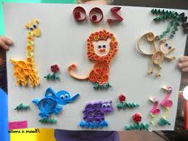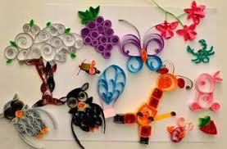
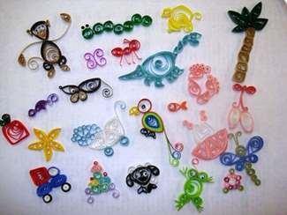
2.Виконайте різні фігурки тварин.

